SVEUČILIŠTE U ZAGREBU

FAKULTET ORGANIZACIJE I INFORMATIKE

V A R A Ž D I N

**Lucija Bagić,**

**Franjo Jerković,**

**Daria Alilović**

**Link na github stranicu:** [**https://github.com/lucbagic/Dostavi-frende**](https://github.com/lucbagic/Dostavi-frende)

**Trello:** [**https://trello.com/b/lxlmlE8P/sprint-1**](https://trello.com/b/lxlmlE8P/sprint-1)

DOSTAVI FRENDE

TEhnička DOKUMENTACIJa

Varaždin, 2018.

SVEUČILIŠTE U ZAGREBU

FAKULTET ORGANIZACIJE I INFORMATIKE

V A R A Ž D I N

**Lucija Bagić**

**Frano Jerković**

**Daria Alilović**

DOSTAVI FRENDE

tehnička dOKUMeNTACIJA

Mentor: Dr.sc.BorisTomaš

Varaždin, studeni 2018

Sadržaj

1. Uvod 1

2. Metode i tehnike rada 2

3. Razrada teme 3

3.1. Poglavlje druge razine 3

3.1.1. Poglavlje treće razine 3

3.1.1.1. Poglavlje četvrte razine 3

4. Tehničke upute 5

4.1. Upute za oblikovanje izgleda rada 5

4.2. Navođenje literature 8

5. Zaključak 9

Popis literature 10

Popis slika 11

Popis tablica 12

Prilozi (1, 2, …) 13

1. Uvod

U ovom dokumentu bit će opisana tehnička dokumentacija aplikativnog rješenja Dostavi frende.Tijekom razvoja aplikacije tehnička dokumentacija će se izmjenivati sukladno s izmijenama na aplikaciji.

* 1. Svrha dokumentacije

Tehnička dokumentacija sadrži opis funkcionalnosti aplikacije, tehnologija i alati koji su potrebni za izradu aplikacije. Također nalazi se model baze te uz njega pripadajući class dijagram.

* 1. Područje interesa

Tehnička dokumentacija se odnosi na:

* Funkcionalnosti aplikacije
* Programsko rješenje
* Dizajn sustava

1. Popis funkcionalnosti

Na prvom sastanku tima kada je dogovorena ideja aplikacije, definirane su i funckionalnosti aplikacije Dostavi frende.

|  |  |  |
| --- | --- | --- |
|  | Funkcionalnosti | Opis |
| 1. | Prijava korisnika | Za korištenje aplikacije najprije potrebna je prijava korisnika. Ukoliko korisnik nije registriran može to obaviti klikom na registraciju. |
| 2. | Registracija korisnika | Registracijom se kreira novi korisnički račun spremanjem potrebnih informacija u bazu. |
| 3. | Pretraživanje aktivnih/slobodnih korisnika | Kada se korisnik prijavi omogućeno mu je pretraživanje slobodnih korisnika za određeni grad na određeni datum. Može vidjeti kada koji korisnik može obaviti mu željenu uslugu. |
| 4. | Ponuda usluge dostavljanja | Također korisnik može ponuditi da obavi neku uslugu za određeni grad u vrijeme kada je slobodan za određeni datum. |
| 5. | Chat | Chat razgovori služe za uspostavu komunikacije između korisnika za detaljne upute izvršavanja usluge. |
| 6. | Recenzija korisnika | Prilikom uspješno ili neuspješno obavljene usluge korisnici međusobno mogu ostaviti ocijenu i komentar za obavljenu uslugu (npr. Ivo Ivic je uspješno obavio kupovinu namirnica. Preporučam 😊 ) |
| 7. | Profil korisnika | Klikom na profil korisnik može vidjet svoje informacije te ih izmijenjivati. |

Tablica 1. Popis funckionalnosti

1. Korišteni alati i tehnologije
   1. Razvojno okruženje

Za razvoj programskog proizvoda koristit ćemo Android Studio, u jezicima Java, XML i Gradle Script te operacijski sustav Androdi za koji je aplikacija namijenjena.

Za bazu podataka služit ćemo se Firebaseom.

Za samo tesiranje aplikacije koristit ćemo Android Virtual Device sa verzijom Androida 8.0.0.

* 1. Verzioniranje

Verzioniranje koda obavlja se putem Github servisa. Adresa git repozitorija nalazi se na sljedećem linku <https://github.com/lucbagic/Dostavi-frende>

1. Struktura aplikacije
   1. ERA model

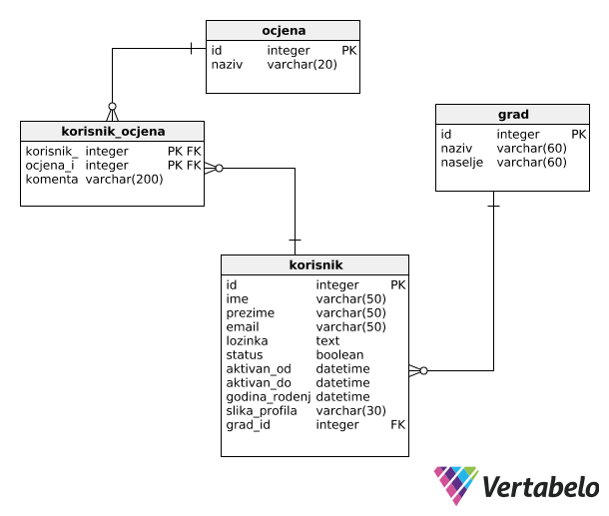

Slika 1. ERA model

Na slici možete vidjeti model baze podataka za aplikaciju Dostavi frende. Naime ovo je prva verzija modela napravljena prema funkcionalnostima aplikacije. Tijekom same implementacije aplikacije moguće je da dođe do promijene početnog modela aplikacije. Imamo četri entiteta korisnik, grad, ocjena i korisnik_ocjena. Entitet korisnik povezan je relacijom many to many s entitetom ocjena, budući da jedan korisnik može imati više ocjena (Super, Dobar), te jednu ocjenu može imati više korisnika. Također entitet korisnik je povezan s entitetom gradovi relacijom one to many budući da jedan korisnik može biti samo iz jednog grada, mjesta a jedan grad može imati više korisnika. Entitet korisnik_ocjena osim vanjski ključeva sadži atribut komentar gdje će se spremati korisnikovo zadovoljstvo ili nezadovoljstvo uslugom.

* 1. App moduli

Glavni modul je modul app čija je zadaća da komunicira sa svima ostalima, te unutar njega implemenitirat ćemo funkcionalnosti sustava. Budući da ćemo unutar aplikacije imati prijavu pomoću drugih servisa poput Google, Facebook, stoga nam je potreban i webservice modul. Database modul će nam služiti za implementaciju rukovanja s Firebase bazom, te će se služiti za upotrebu podataka unutar aplikacije.

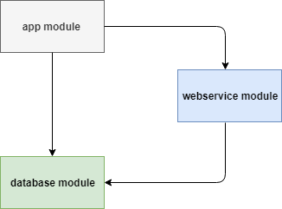

Slika 2. Dijagram modula

* 1. Dijagram klasa